实验题目：迈克尔孙干涉仪

实验目的：了解迈克尔孙干涉仪的原理、结构和调节方法，观察非定域干涉条纹，测量氦氖激光的波长，并增强对条纹可见度和时间相干性的认识。

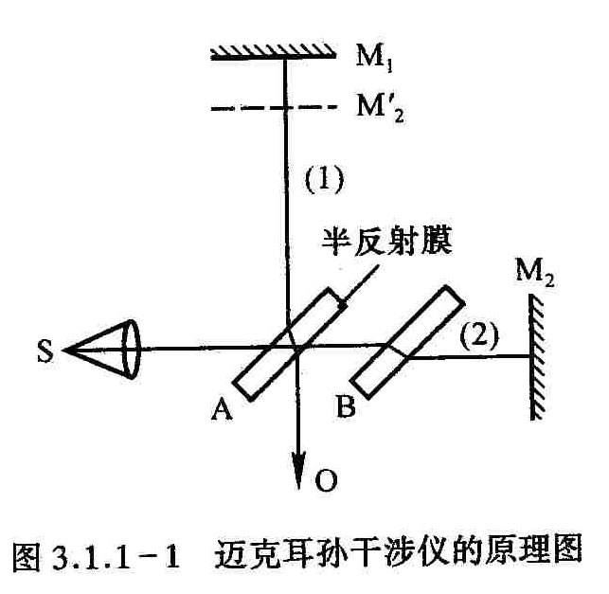
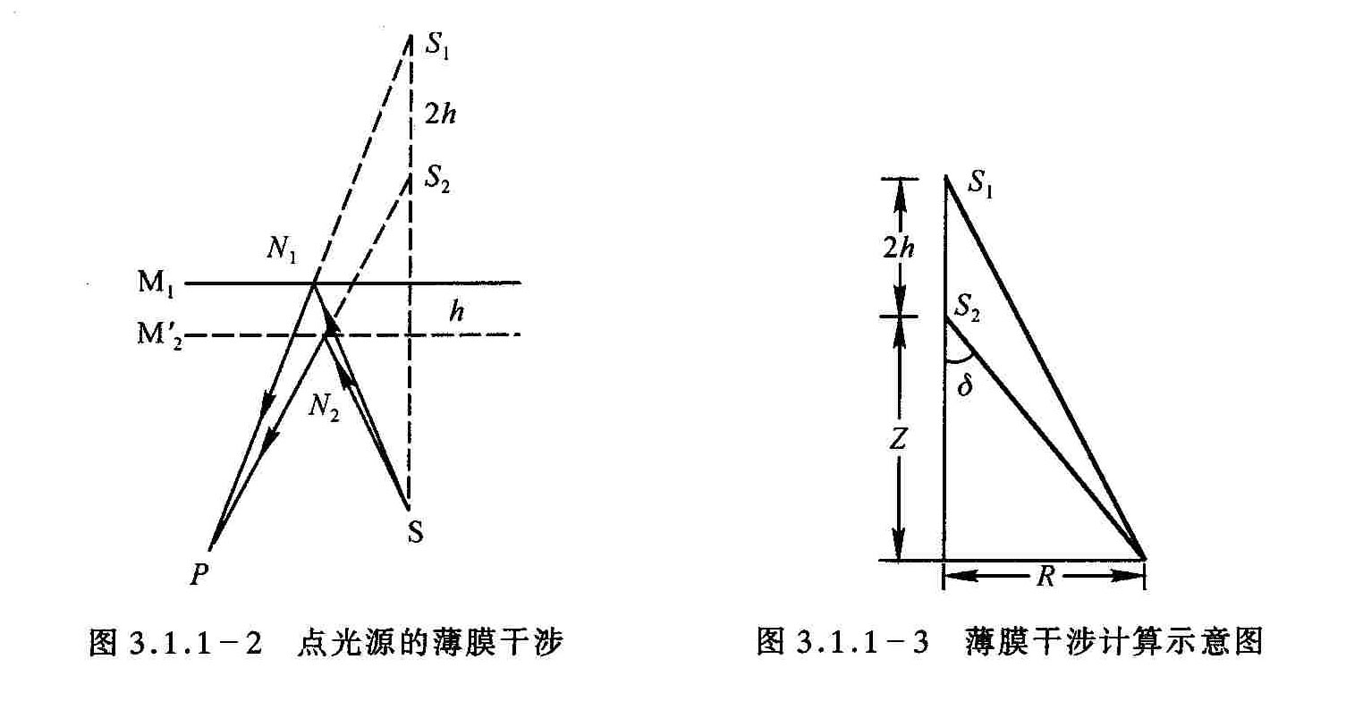
实验原理：1、迈克尔孙干涉仪的结构和原理
原理图图如右上图所示。光源S发出的光射向A板而分成（1）、（2）两束光，这两束光又经M₁和M₂反射，分别通过A的两表面射向观察处O，相遇而发生干涉，B作为补偿板的作用是使（1）、（2）两束光的光程差仅由M₁、M₂与A板的距离决定。
2、点光源产生的非定域干涉
干涉光路图和计算图如右下图，据此计算光程差的具体形式：
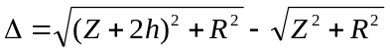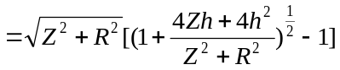

把小括号内的部分展开取低阶项：
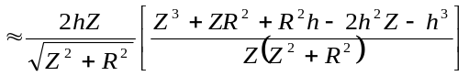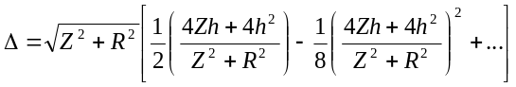

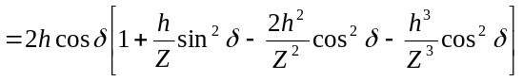
由于h<<Z，所以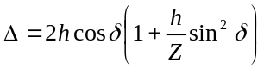
若中心处是亮的，则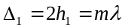。改变光程差，中心处再次变为亮的，则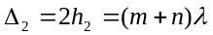
于是有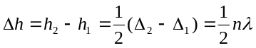。
据此由M₁移动的距离h和数出相应吞进（或吐出）的环数就可求得波长。
3、条纹的可见度
光源使用两种波长的光时（波长相差很小），当光程差为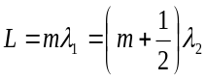时，两种光产生的条纹为重叠的亮纹和暗纹，使光的可见度降低。移动M₁，在光程差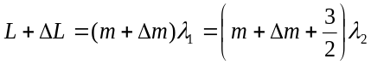时，可见度最小。其间光程差变化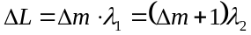。化简后有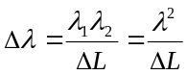。由此计算出波长差。

4、时间相干性问题
时间相干性是光源相干程度的一个描述。以入射角i=0为例。光程差L=2d，当d增加到某一值d’时，干涉条纹变模糊。L_{m}=2 d’定义为相干长度。若光中心波长为λ₀，谱线宽为，则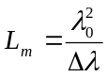，相干时间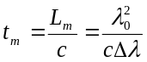。
5、透明薄片折射率（厚度）的测量
（1）白光干涉条纹
只有用白光才能判断出中央条纹，从而确定d=0的位置。
（2）固体透明薄片折射率或厚度的测量
视场中出现中央条纹后，M₁与A之间放入折射率为n，厚度为l的透明物体，程差增大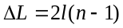，中央条纹消失。
将M₁向A移动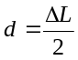，中央条纹重新出现，测量d与l，由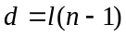可以求出n。

实验仪器：迈克尔孙干涉仪、He-Ne激光器、短焦距透镜

实验内容：1、观察非定域干涉条纹
（1）打开He-Ne激光器，使激光束基本垂直M₂面，在光源前放一小孔光阑，调节M₂上的三个螺钉（有时还需调节M₁后面的三个螺钉），使从小孔出射的激光束，经M₁与M₂反射后在毛玻璃上重合，这时能在毛玻璃上看到两排光点一一重合。
（2）去掉小孔光阑，换上短焦距透镜而使光源成为发散光束，在两光束程差不太大时，在毛玻璃屏上可观察到干涉条纹，轻轻调节M₂后的螺钉，应出现圆心基本在毛玻璃屏中心的圆条纹。
（3）转动鼓轮，观察干涉条纹的形状，疏密及中心“吞”、“吐”条纹随程差的改变而变化的情况。
2、测量He-Ne激光的波长
采用非定域的干涉条纹测波长。缓慢转动微动手轮，移动M₁以改变h，利用式（2）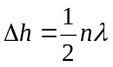 可算出波长，中心每“生出”或“吞进”50个条纹，记下对应的h值。N的总数要不小于500条，用适当的数据处理方法求出λ值。

实验数据：
n | 刻度r_{n}（mm） | n | 刻度r_{n}（mm）
0 | 40.56819 | 250 | 40.48712
50 | 40.55170 | 300 | 40.47110
100 | 40.53527 | 350 | 40.45492
150 | 40.51900 | 400 | 40.43895
200 | 40.50299 | 450 | 40.42300

数据处理：
采用逐差法处理数据。取间隔为5相减：
x₁=r₀-r₂₅₀=40.56819mm-40.48712mm=0.08107mm

x₂=r₅₀-r₃₀₀=40.55170mm-40.47110mm=0.08060mm
x₃=r₁₀₀-r₃₅₀=40.53527mm-40.45492mm=0.08035mm
x₄=r₁₅₀-r₄₀₀=40.51900mm-40.43895mm=0.08005mm
x₅=r₂₀₀-r₄₅₀=40.50299mm-40.42300mm=0.07999mm
上述x_{i}的平均值
根据公式以及n=5×50=250可以知道（x就是公式中的h）：
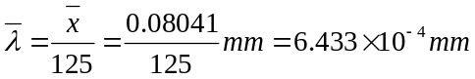
测量列x_{i}的标准差：
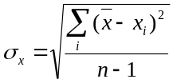
取P=0.68，查表得t因子t_{P}=1.14，那么不确定度的A类评定为：
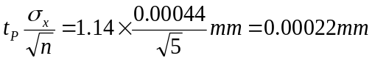
仪器的最大允差Δ_{仪}=0.0001mm，按照正态分布算：
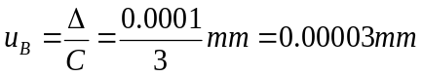
取P=0.68，就有k_{P}=1。
那么合成不确定度：
根据不确定度的传递公式，有：
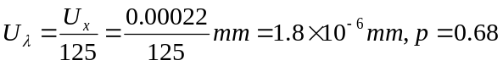
所以最终结果可以表示成：
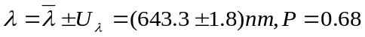
另外，可以利用ORIGIN作图进行处理：
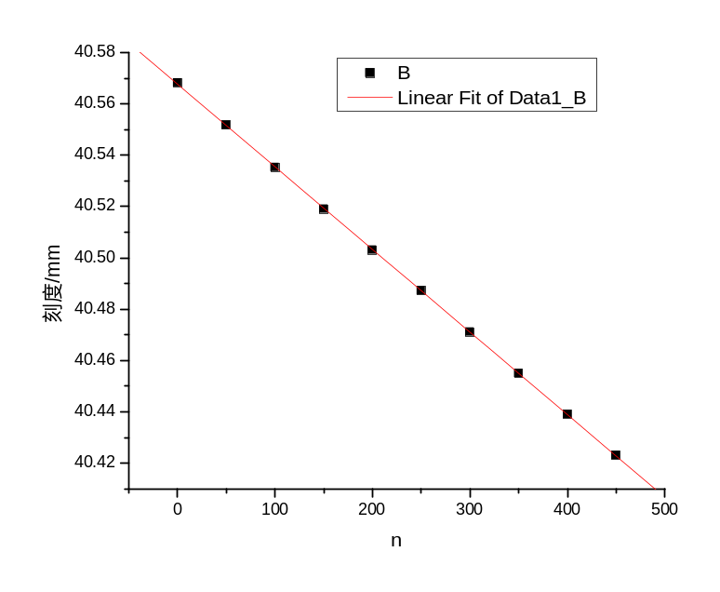
Linear Regression for Data1_B:
Y = A + B * X

Parameter Value Error
------------------------------------------------------------
A 40.5677 1.61739E-4
B -3.22095E-4 6.05928E-7
------------------------------------------------------------

R SD N P
------------------------------------------------------------
-0.99999 2.75181E-4 10 <0.0001
------------------------------------------------------------
根据图象和数据可以知道λ=-2B=-2×（-3.221×10⁻⁴）mm=644.2nm。（误差分析略）

实验小结：1、本实验属于光学实验，原理比较简单，操作难点在于仪器的调节和实验现象的观察。
2、实验现象受外界干扰很大，桌子的轻微晃动也会造成实验现象的观察失误，应该注意避免。
3、实验中应注意保持向同一边转动转轮，避免回程差。
4、根据计算机处理数据来看，和逐差法结果吻合较好。

思考题：如果把干涉仪中补偿板B去掉，会影响哪些测量？那些测量不受影响？
Sol：补偿板B的作用是使光程差仅由M₁、M₂的位置决定，若去掉B，那么光程差还受到平行板厚度、倾角、折射率等因素的影响。综合分析可以知道，这样的话会使各个刻度的测量带来影响，而对于圆环数N则没有影响。

